Tuyên truyền Luật quản lý, sử dụng vũ khí, vật liệu nổ, công cụ
hỗ trợ cho CB, GV, NV và học sinh Trường THCS Vạn Phúc
Sáng ngày 11/10/2024, Công an xã Vạn Phúc phối hợp với BGH trường THCS Vạn Phúc tổ chức buổi tuyên truyền pháp luật về Luật quản lý, sử dụng vũ khí, vật liệu nổ, công cụ hỗ trợ cho CB, GV, NV và hơn 1000 em học sinh của nhà trường.
Đến dự buổi tuyên truyền có ông Nguyễn Mậu Luận – Phó Chủ tịch UBND xã, đồng chí Nguyễn Văn Miền – Phó trưởng công an xã, đồng chí Lê Huy Đức – Thiếu tá công an xã, đồng chí Phạm Mạnh Đức – Thiếu tá công an xã Vạn Phúc.
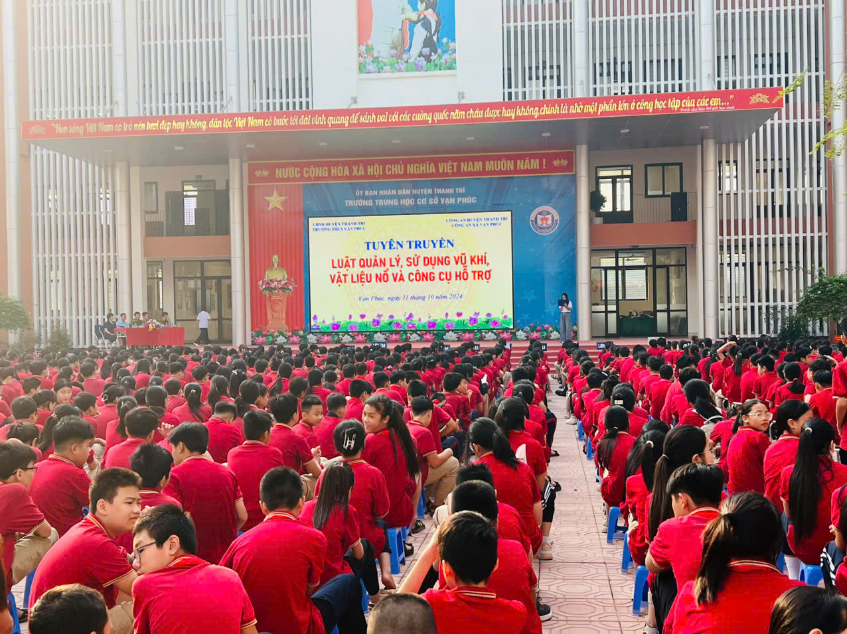
Tại buổi tuyên truyền, đồng chí Lê Huy Đức – đại diện Công an xã đã thông tin về công tác đấu tranh, phòng chống tội phạm và các hành vi vi phạm pháp luật về quản lý, sử dụng vũ khí, vật liệu nổ, công cụ hỗ trợ trên địa bàn huyện Thanh Trì nói chung và xã Vạn Phúc nói riêng. Đồng thời, tuyên truyền những quy định của pháp luật về Luật quản lý, sử dụng vũ khí, vật liệu nổ, công cụ hỗ trợ đặc biệt là các mức xử phạt đối với các hành vi vi phạm pháp luật về mua bán, tàng trữ và sử dụng trái phép các loại vũ khí, vật liệu nổ, công cụ hỗ trợ.
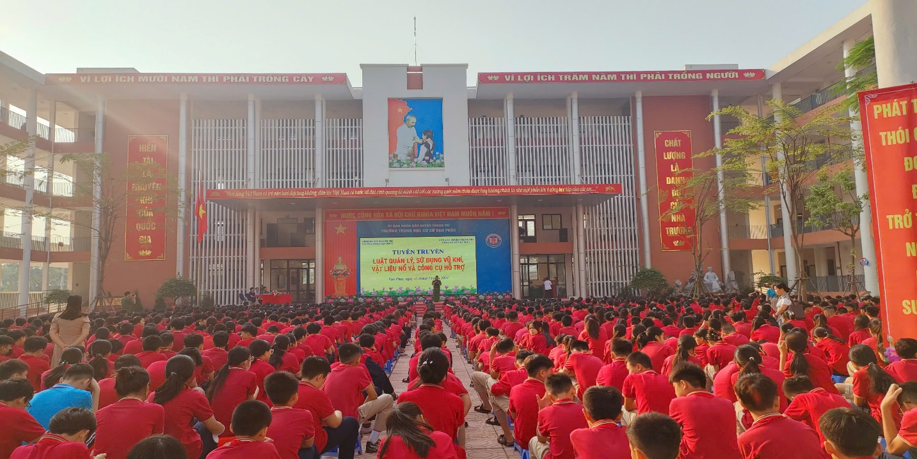
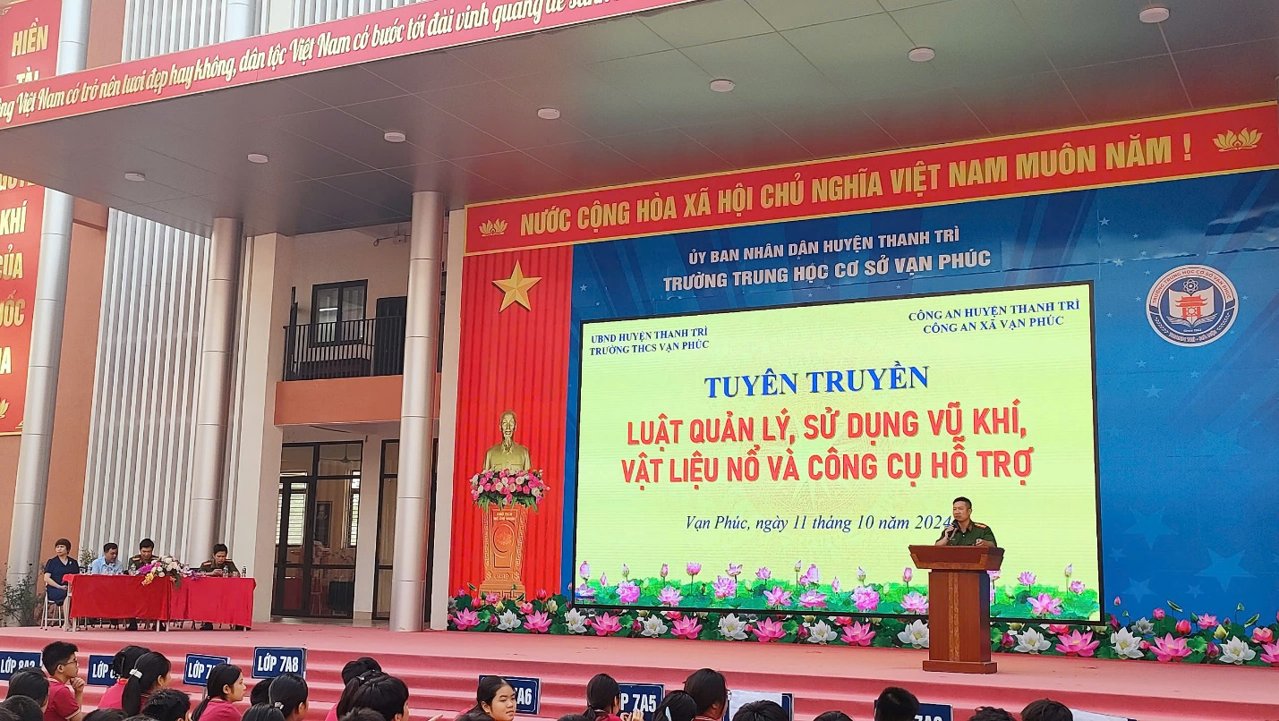
Buổi tuyên truyền của Công an xã Vạn Phúc đã giúp các em học sinh hiểu, nắm vững các quy định của pháp luật, phân biệt được các loại vũ khí, vật liệu nổ, công cụ hỗ trợ; từ đó chấp hành, thực hiện nghiêm các quy định của pháp luật; tích cực tuyên truyền tới người thân và những người sống xung quanh chấp hành tốt các quy định của pháp luật, tích cực tham gia tố giác tội phạm vi phạm pháp luật về quản lý, sử dụng vũ khí, vật liệu nổ, công cụ hỗ trợ, góp phần đảm bảo tốt an ninh trật tự tại địa phương.
